**Варіант 1**

**Облік спожитої електроенергії.**

*Таблиця містить 10 записів*

*Завдання 1.*Створіть електронну таблицю наведену нижче та заповніть наступні стовпчики "Адреси квартир", "Попередні показники лічильника", "Поточні показники лічильника " та "Вартість 1 кВт. години".

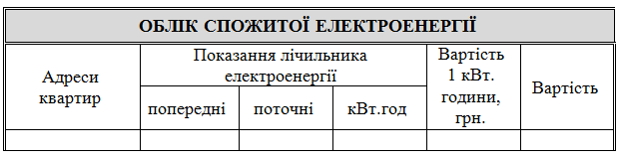

*Завдання 2.* Виконайте наступні завдання:

* Встановіть відповідні формати комірок та вирівнювання у комірках "по центру";
* Використовуючи формули обрахуйте спожиту електроенергію та її вартість по кожній квартирі;
* Використовуючи функції обрахуйте загальну спожиту електроенергію та вартість поза таблицею;
* Побудуйте гістограму спожитої електроенергії за адресами.





**Варіант 2**

**Облік сплати послуг мешканцями багатоповерхового будинку**

*Таблиця містить 10 записів*

*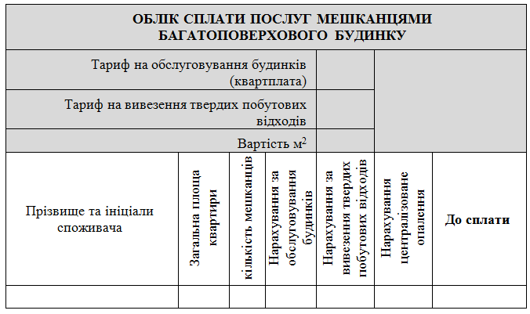Завдання 1.*Створіть електронну таблицю наведену нижче та заповніть наступні стовпчики "Загальна площа квартири", "Кількість мешканців", "Тариф за обслуговування будинків" "Тариф за вивезення твердих побутових відходів", "Прізвище та ініціали споживача", "Вартість м2 централізованого опалення ".

*Завдання 2.* Виконайте наступні завдання:

* Встановіть відповідні формати комірок та вирівнювання у комірках "по центру";
* Використовуючи формули обрахуйте нарахування на обслуговування будинків, на вивезення твердих побутових відходів, централізоване опалення та загальну оплату даних послуг мешканцями багатоповерхового будинку окремо по кожному;
* Використовуючи функції обрахуйте загальну оплату даних послуг (окремо за кожну послугу та разом) мешканцями багатоповерхового будинку поза таблицею;
* Побудуйте гістограму залежності від оплати за послуги мешканцями багатоповерхового будинку.



**Варіант 3**

**Облік спожитої гарячої та холодної води**

*Таблиця містить 10 записів*

*Завдання 1.*Створіть електронну таблицю наведену нижче та заповніть наступні стовпчики "Тариф 1м3, грн., холодна вода", "Тариф 1м3, грн., гаряча вода", "Прізвище та ініціали споживача", "Показання лічильників".

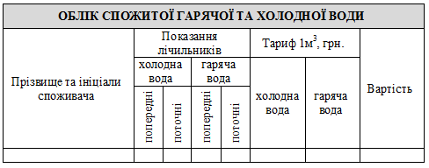

*Завдання 2.* Виконайте наступні завдання:

* Встановіть відповідні формати комірок та вирівнювання у комірках "по центру";
* Використовуючи формули обрахуйте вартість спожитою гарячої та холодної води споживачем;
* Використовуючи функції обрахуйте загальну кількість використаної води та її вартість поза таблицею;
* Побудуйте гістограму залежності від вартості за використану воду споживачами.





**Варіант 4**

**Сплата за телефоні переговори**

*Таблиця містить 10 записів*

*Завдання 1.*Створіть електронну таблицю наведену нижче та заповніть наступні стовпчики "Тариф, 1 хв. в межах країни", "Тариф, 1 хв. в країни Балтії", "Тариф, 1 хв. в країни Європи", "Абонентська плата", "Прізвище та ініціали клієнта", "Кількість хвилин розмови".

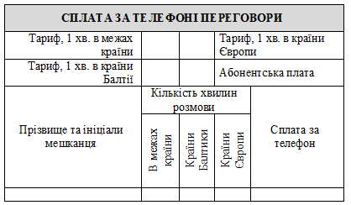

*Завдання 2.* Виконайте наступні завдання:

* Встановіть відповідні формати комірок та вирівнювання у комірках "по центру";
* Використовуючи формули обрахуйте сплату за користування телефоном по кожному мешканцю окремо;
* Використовуючи функції обрахуйте загальну кількість хвилин переговорів та загальну сплату за телефони мешканцями поза таблицею;
* Побудуйте гістограму залежності сплати за телефон.



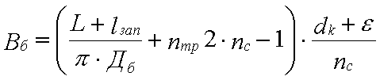

**Варіант 5**

**Облік продажу театральних білетів**

*Таблиця містить 10 записів*

*Завдання 1.*Створіть електронну таблицю наведену нижче та заповніть наступні стовпчики "Ціна за квиток на балконі", "Ціна квитка в партері", "Назва спектаклю" та "Кількість проданих білетів" (окремо балкон та партер).

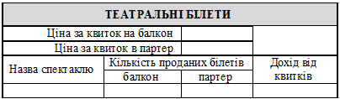

*Завдання 2.* Виконайте наступні завдання:

* Встановіть відповідні формати комірок та вирівнювання у комірках "по центру";
* Використовуючи формули обрахуйте дохід театру від проданих квитків на спектаклі;
* Використовуючи функції обрахуйте загальну кількість проданих квитків та дохід театру поза таблицею;
* Побудуйте гістограму залежності кількості проданих квитків (окремо для балкону та партеру) від назв спектаклів.



**

**Варіант 6**

**Прайс-лист оплати за курси**

*Таблиця містить 10 записів*

*Завдання 1.*Створіть електронну таблицю наведену нижче та заповніть наступні стовпчики "Оплата за 1 годину перебування на курсах", "Назва дисципліни курсу", "Кількість годин лекційних" та "Кількість годин лабораторні роботи".

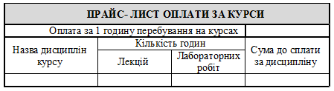

*Завдання 2.* Виконайте наступні завдання:

* Встановіть відповідні формати комірок та вирівнювання у комірках "по центру";
* Використовуючи формули обрахуйте суму сплати за кожну дисципліну курсу окремо;
* Використовуючи функції обрахуйте загальну кількість годин для проходження всього курсу та їх вартість поза таблицею;
* Побудуйте гістограму залежності суми сплати від назв дисциплін курсу.



**

**Варіант 7**

**Облік продажу квитків на залізничне сполучення**

*Таблиця містить 10 записів*

*Завдання 1.*Створіть електронну таблицю наведену нижче та заповніть наступні стовпчики "Ціна 1 квиток, категорія "загальні сидячі"", "Ціна 1 квиток, категорія "плацкартні"", "Ціна 1 квиток, категорія "купейні"", "Ціна 1 квиток, категорія "СВ"", "Назва поїзду", "Кількість проданих квитків" .

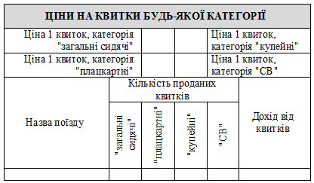

*Завдання 2.* Виконайте наступні завдання:

* Встановіть відповідні формати комірок та вирівнювання у комірках "по центру";
* Використовуючи формулу обрахуйте дохід залізниці від проданих квитків на поїзди;
* Використовуючи функції обрахуйте загальну кількість проданих квитків та дохід залізниці поза таблицею;
* Побудуйте гістограму залежності кількості проданих квитків (окремо для кожної категорії) від назв поїздів.



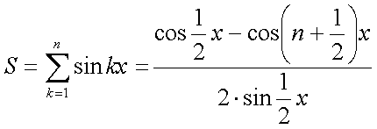

**Варіант 8**

**Облік сплати мешканцями за койко-ліжко в гуртожитку**

*Таблиця містить 10 записів*

*Завдання 1.*Створіть електронну таблицю наведену нижче та заповніть наступні стовпчики "Оплата за 1 день перебування в гуртожитку", "Прізвище та ініціали", "Номер кімнати", "Кількість днів".

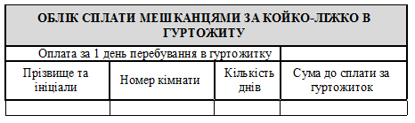

*Завдання 2.* Виконайте наступні завдання:

* Встановіть відповідні формати комірок та вирівнювання у комірках "по центру";
* Використовуючи формули обрахуйте суму сплати за гуртожиток кожним мешканцем гуртожитку;
* Використовуючи функції обрахуйте загальну кількість днів та вартість проживання в гуртожитку поза таблицею;
* Побудуйте гістограму залежності суми сплати від прізвищ мешканців.



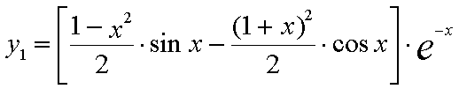

**Варіант 9**

**Облік прокату відеопродукції**

*Таблиця містить 10 записів*

*Завдання 1.*Створіть електронну таблицю наведену нижче та заповніть наступні стовпчики "Оплата за 1 день користування відеопродукцією", "Назва відеопродукції", "Кількість днів".

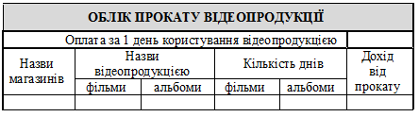

*Завдання 2.* Виконайте наступні завдання:

* Встановіть відповідні формати комірок та вирівнювання у комірках "по центру";
* Використовуючи формули обрахуйте термін користування відеопродукцією та дохід від прокату;
* Використовуючи функції обрахуйте загальну кількість днів користування та загальну вартість відеопродукції;
* Побудуйте гістограму залежності доходу від назв відеопродукції.

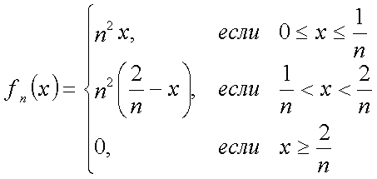



**Варіант 10**

**Облік оплати за робочі дні працівників**

*Таблиця містить 10 записів*

*Завдання 1.*Створіть електронну таблицю наведену нижче та заповніть наступні стовпчики "Оплата робочого дня", "Прізвище та ініціали працівника", "Кількість днів у місяці", "Кількість вихідних днів", "Кількість днів на лікарняному".

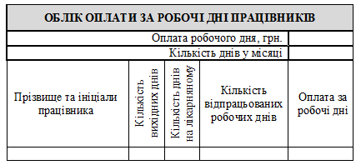

*Завдання 2.* Виконайте наступні завдання:

* Встановіть відповідні формати комірок та вирівнювання у комірках "по центру";
* Використовуючи формули обрахуйте кількість відпрацьованих робочих днів та оплату за робочі дні кожного працівника окремо;
* Використовуючи функції обрахуйте загальну кількість відпрацьованих робочих днів та оплату за них поза таблицею;
* Побудуйте гістограму залежності кількості відпрацьованих робочих днів працівниками.

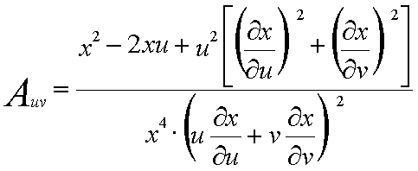

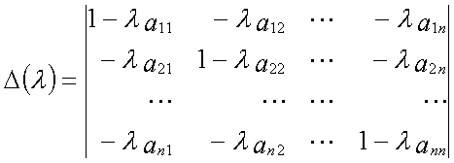

**Варіант 11**

**Сплата за користування банківської комірки**

*Таблиця містить 10 записів*

*Завдання 1.*Створіть електронну таблицю наведену нижче та заповніть наступні стовпчики "Оплата за 1 день користування банківською коміркою", "Номер банківської комірки", " Прізвище та ініціали клієнта ".

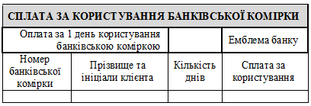

*Завдання 2.* Виконайте наступні завдання:

* Встановіть відповідні формати комірок та вирівнювання у комірках "по центру";
* Використовуючи формули обрахуйте сплату за користування нею по кожному клієнту окремо;
* Використовуючи функції обрахуйте загальну кількість днів користування та загальну сплату за банківську комірку клієнтом поза таблицею;
* Побудуйте гістограму залежності сплати за користування банківською коміркою клієнтами банку.

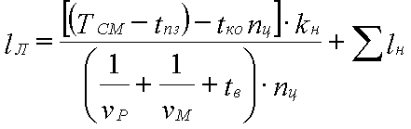

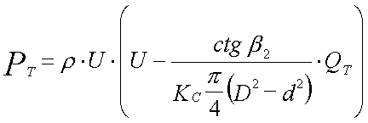

**Варіант 12**

**Облік продажу аксесуарів для комп'ютерної продукції**

*Таблиця містить 10 записів*

*Завдання 1.*Створіть таблицю наведену нижче та заповніть наступні стовпчики "Товарна надбавка в %", "Номер по порядку", "Назва товару", "Ціна без надбавки", "Кількість".

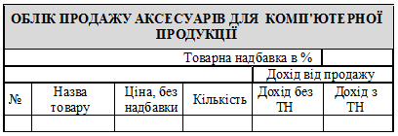

*Завдання 2.* Виконайте наступні завдання:

* Встановіть відповідні формати комірок та вирівнювання у комірках "по центру";
* Використовуючи формули обрахуйте дохід від продажу без ТН та з ТН;
* Використовуючи функції обрахуйте загальну кількість та дохід від продажу аксесуарів для комп'ютерної продукції без ТН та з ТН поза таблицею;
* Побудуйте гістограму залежності товару від доходу без ТН та з ТН.

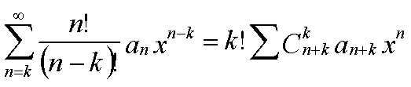

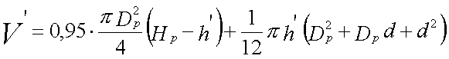

**Варіант 13**

**Облік сплати преміальних для працівників державної установи**

*Таблиця містить 10 записів*

*Завдання 1.*Створіть електронну таблицю наведену нижче та заповніть наступні стовпчики "Премія в %", "ЄСВ в %" (ЄСВ – єдиний соціальний внесок), "Прізвище та ініціали працівника", "Оклад працівника".

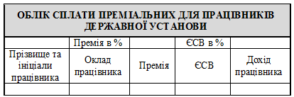

*Завдання 2.* Виконайте наступні завдання:

* Встановіть відповідні формати комірок та вирівнювання у комірках "по центру";
* Використовуючи формули обрахуйте премію, ЄСВ та дохід працівника окремо по кожному;
* Використовуючи функції обрахуйте загальну суму премії, ЄСВ та дохід працівників поза таблицею;
* Побудуйте гістограму залежності доходу працівників державної установи.

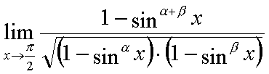

**

**Варіант 14**

**Облік видачі книг у платній бібліотеці**

*Таблиця містить 10 записів*

*Завдання 1.*Створіть електронну таблицю наведену нижче та заповніть наступні стовпчики "Сплата за один день користування, грн.", "Назва книги", "Кількість днів".

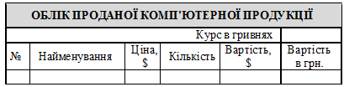

*Завдання 2.* Виконайте наступні завдання:

* Встановіть відповідні формати комірок та вирівнювання у комірках "по центру";
* Використовуючи формули обрахуйте суму сплати користування книгою;
* Використовуючи функції обрахуйте загальну кількість та суму сплати перебування книг у читача поза таблицею;
* Побудуйте гістограму залежності перебування книг у читача.



